砂波⾃治会 会員の皆様

令和6年１月24日

会　　 長　　安原　光一

祭典部長　　井上　雅也

令和6年度　香取神社例大祭　本社神輿担ぎ手のご案内

今年も亀有・香取神社の例大祭が９月13日（金）～15日（日）に開催を予定しております。

今年は２年に一度の香取神社の本祭で本社神輿が各町会を渡御（巡行）いたします。  
私たちの砂波町会も渡御のコースに入っており、お神輿を担ぐことになっております。  
そこで、みなさまのお力をお借りしたくお誘いのご案内を回覧させていただきました。  
性別、年齢は問いません。未経験の方でも大歓迎です。

伴いまして、第一回目の説明会をいたします。  
簡単ではありますが、「こんな感じで、このコースを担ぎます」の説明をさせていただきます。  
「やったことないけど、ちょっと興味あるし～」と言う君。　「自分、体力に自信あるんで！」と言う彼。　「まだまだ若いものには負けん」と言う先輩。　もちろん経験者の方も大歓迎です！  
お時間に余裕がありましたら、説明を聞きに来ていただければ幸いです。  
みなさまのお越しをお待ちしております。

よろしくお願いいたします。

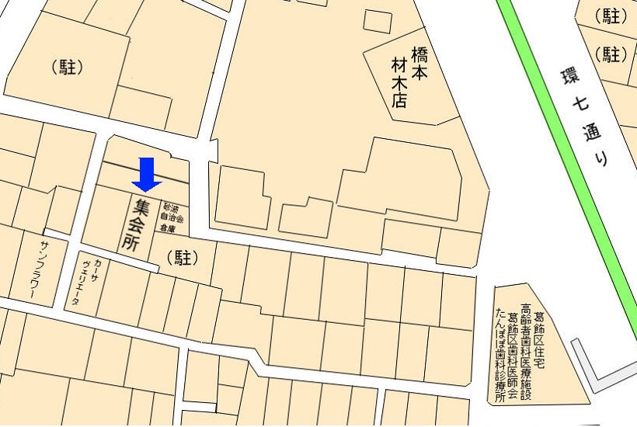＜第一回　砂波町会　例大祭説明会＞

日　時：令和6年２月24日（土）

　　　　　　19時30分～

会 場：砂波町会集会所

(亀有２－46－３)